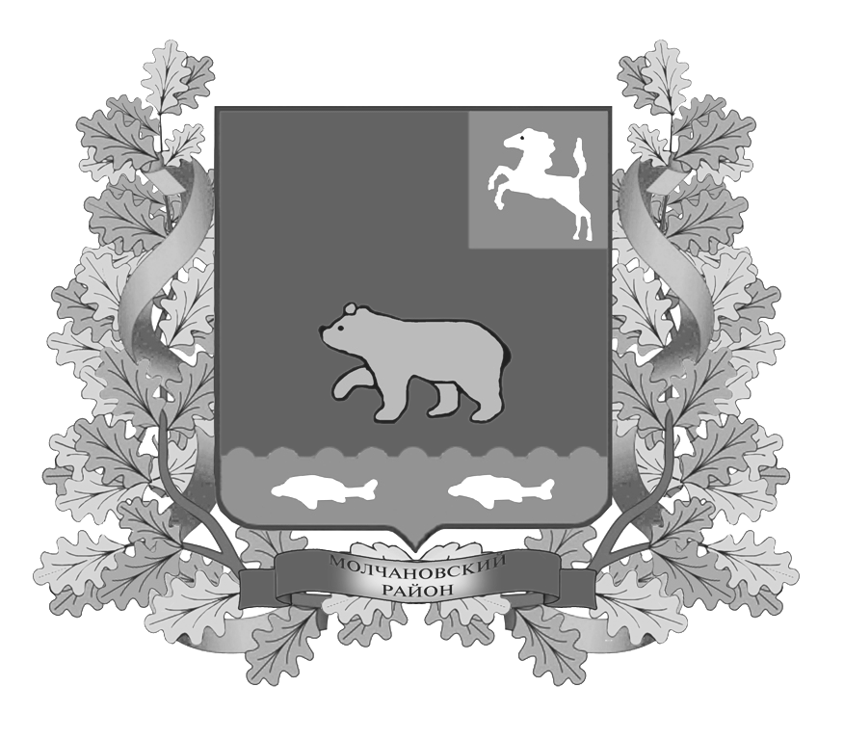
дума молчановского РАЙОНА
Томской области
РЕШЕНИЕ
30.01.2014 г. № 1
с. Молчаново
О досрочном прекращении полномочий депутата Думы Молчановского района второго созыва Левушкана В.Э.

В соответствии с пунктом 1 части 10 статьи 40 Федерального закона от 06.10.2003г. № 131-ФЗ «Об общих принципах организации местного самоуправления в Российской Федерации», пунктом 1 статьи 27 Устава Молчановского района, утвержденного решением Думы Молчановского района от 08.12.2005 № 16,

ДУМА МОЛЧАНОВСКОГО РАЙОНА РЕШИЛА:

- Прекратить досрочно полномочия депутата Думы Молчановского района второго созыва Левушкана Владимира Эдуардовича, избранного по одномандатному округу № 11, в связи со смертью.
- Настоящее решение вступает в силу с момента его принятия.

Заместитель Председателя
Думы Молчановского района М.Т. Лагута

